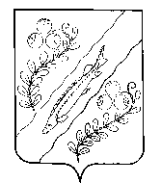

**АДМИНИСТРАЦИЯ НЮКСЕНСКОГО МУНИЦИПАЛЬНОГО ОКРУГА**

**ВОЛОГОДСКОЙ ОБЛАСТИ**

**П О С Т А Н О В Л Е Н И Е**

от 03.04.2023 № 197

с. Нюксеница

Об отмене постановления администрации Нюксенского муниципального округа Вологодской области от 12.01.2023 № 33 «Об уполномоченном органе по опеке и попечительству»

ПОСТАНОВЛЯЮ:

1. Отменить постановление администрации Нюксенского муниципального округа Вологодской области от 12.01.2023 № 33 «Об уполномоченном органе по опеке и попечительству».

2. Настоящее постановление вступает в законную силу со дня его подписания.

Исполняющий полномочия

главы муниципального округа И.Н. Чугреев